四川大学附设华西卫校天府校区2018届毕业生就业“双选”会
邀 请 函
尊敬的用人单位领导：
感谢贵单位多年来对我校毕业生就业工作的大力支持！感谢您抽出时间浏览此函以进一步对我校的了解与认识！我们殷切地希望您一如既往地与我们携手合作，为华西卫校学子提供更多施展才干、奉献社会的机会！
我校开设护理、药剂、口腔等医学类相关专业，2018届毕业生共计2500余人。
为做好2018届毕业生就业工作，搭建用人单位和毕业生就业“双选”平台，我校于2018年4月18日（星期三）上午9点30分举办2018届毕业生就业双选会，特向贵单位发出诚挚的邀请，诚挚欢迎贵单位莅临我校选拔人才！(我校双选会为公益性质，不收取参会单位任何费用。)
现将会议有关事项说明如下：
- 会议时间：2018年4月18日上午9:30-12:00
- 双选会地点：四川大学附设华西卫校天府校区（成都市龙泉驿区阳光城锦宏大道1号 ）
三、报名方式：请各参会单位，将填好后的会议回执（附后）于2018年4月16日前电
邮至 “2018届毕业生就业双选会会务组”，以便会务安排。
四、其他事项：所有参会单位须自行制作招聘海报，请出席双选会的各单位，一并将
营业执照及其相关资质证书扫描件，电邮至会务组邮箱。
五、活动安排：
1、2018年4月18日（星期三）上午9:00—9:30 参会代表学校签到，由学生志愿者带
领至招聘展位。
2、2018年4月18日上午9:30 “双选”会 开始。
3、2018年4月18日中午12：00午餐，由学生志愿者领取午餐送至各企业展位前。
4、2018年4月18日中午12：30后代表离会。
六、会务组联系方式
高校就业联系人：范老师 电话：18602865763（微信同号） QQ:2880134380 请加微信或者QQ, 请于4月10日前发送回执word版、营业执照或医疗许可证扫描件图片发送到rc120@vip.163.com，工作人员在参会前电话告知展位预约是否成功。已通知报名成功的单位，请必须派人及时参会，请慎重报名。更多校园招聘请登录四川卫生人才网校园招聘专栏查看 http://www.rc120.com/JobFair/

附件一：2018届毕业生就业“双选”会议回执单

2018届毕业生就业“双选”会议回执单

单位名称 |  |  |  | 单位性质
单位地址 |  |  |  | 招聘部门
联 系 人 |  | 联系电话 |  | 电子邮箱
参会人员姓名 | 职 务 |  | 移动电话
高校就业联系人：范老师 电话：18602865763（微信同号） QQ:2880134380 请加微信或者QQ, 请于4月3日前发送回执word版、营业执照或医疗许可证扫描件图片发送到rc120@vip.163.com，工作人员在参会前电话告知展位预约是否成功。已通知报名成功的单位，请必须派人及时参会，请慎重报名。更多校园招聘请登录四川卫生人才网校园招聘专栏查看 http://www.rc120.com/JobFair/

附件二：学校交通示意图
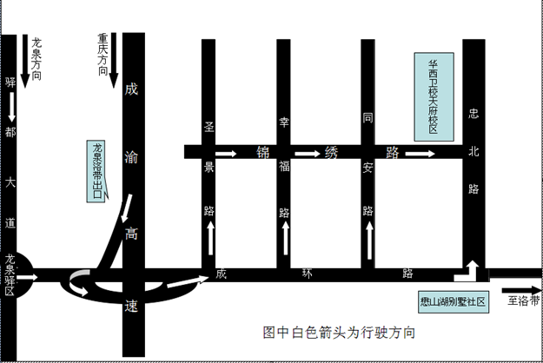

乘车路线：乘坐地铁1号线在天府广场转地铁2号线在音乐广场（2号线终点站）下车，转乘850路公交车在懋山湖下车（步行500米）至四川大学华西卫校天府校区东校区（体育馆）.
五桂桥汽车站坐223路公交车到龙泉汽车总站，在龙泉汽车总站坐850/885路公交车在阳光城车站下转乘897路/L020A路公交在体育城北门下，步行至华西卫校天府校区。
成仁路公交站坐218路公交车到龙泉汽车总站，在龙泉汽车总站坐850/885路公交车在阳光城车站下转乘897路/L020A路公交在体育城北门下，步行至华西卫校天府校区。

